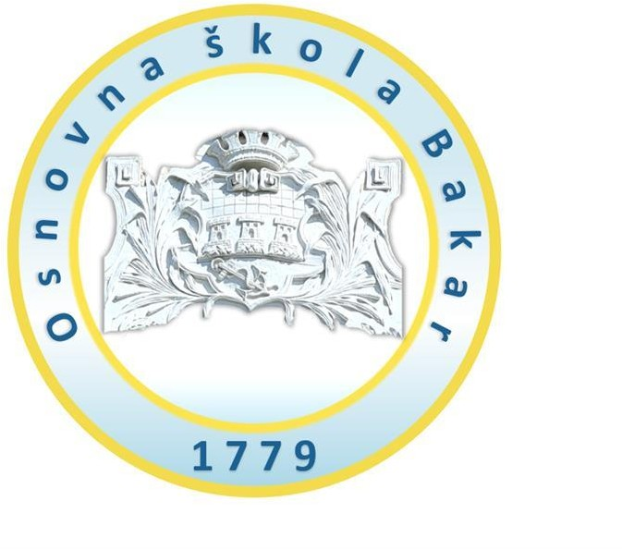

SUGLASNOST / PRIVOLA ZA KORIŠTENJE I ČUVANJE OSOBNIH
PODATAKA U SKLADU S VAŽEĆIM ZAKONSKIM PROPISIMA

Vlastoručnim potpisom potvrđujem i ovlašćujem Osnovnu školu Bakar iz Bakra da smije koristiti i čuvati u službene svrhe sve podatke koji će se koristiti u sklopu Erasmus+ mobilnosti u šk. god. 2025./2026. u skladu sa Uredbom o zaštiti pojedinaca u vezi s obradom osobnih podataka i slobodnom kretanju takvih podataka te ostalih važećih zakonskih propisa.

Erasmus mobilnost u Skopje financirana je sredstvima Agencije za mobilnost i programe Europske unije (AMPEU). Roditelj se obvezuje snositi sve dodatno nastale troškove osim ukoliko se radi o višoj sili* kada troškove snosi OŠ Bakar.

Ime i prezime roditelja
Potpis roditelja
Datum i mjesto

*VIŠA SILA = Nepredvidiva iznimna situacija ili događaj izvan kontrole sudionika koji nisu uzrokovani njegovom pogreškom ili nemarom. (Erasmus+ Vodič kroz program 2025.)

